- 将bomb_202408010104.tar加入文件夹bomb中
- 指令解压文件
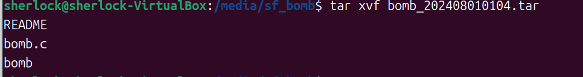
- 执行bomb
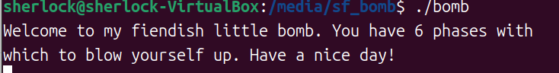
调试设置断点
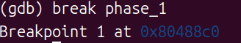
第一关反汇编
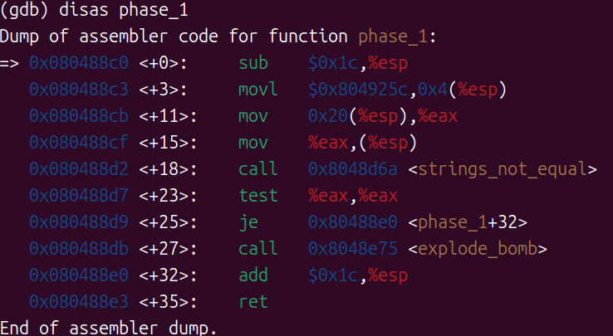
解析：
0x080488c0 <+0>: sub $0x1c,%esp ; 准备工作，不用管
0x080488c3 <+3>: movl $0x804925c,0x4(%esp) ; 关键行：密码地址：0x804925c
0x080488cb <+11>: mov 0x20(%esp),%eax ; 取输入的字符串
0x080488cf <+15>: mov %eax,(%esp) ; 准备比较
0x080488d2 <+18>: call
0x8048d6a <strings_not_equal> ; 比较两个字符串
0x080488d7 <+23>: test %eax,%eax ; 判断是否相等
0x080488d9 <+25>: je
0x80488e0 <phase_1+32> ; 相等就过关
0x080488db <+27>: call
0x8048e75 <explode_bomb> ; 不相等就爆炸！
0x080488e0 <+32>: add $0x1c,%esp ; 结束
第一关密码：And they have no disregard for human life.
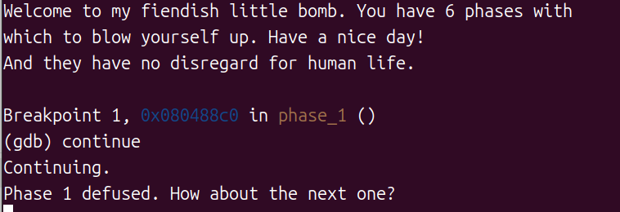
成功来到第二关！

- 第二关反汇编
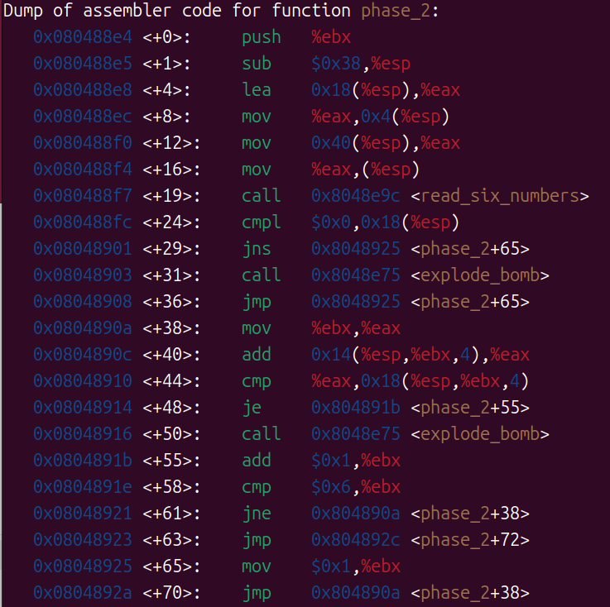

0x080488f7 <+19>: call read_six_numbers # 第一步：必须读入 6 个数字！
0x080488fc <+24>: cmpl $0x0, 0x18(%esp) # 第二步：第一个数字必须等于 0
0x08048901 <+29>: jns 爆炸判断 # 不等于 0 直接炸！
0x08048925 <+65>: mov $0x1, %ebx # 从第 2 个数开始检查
0x0804890a <+38>: mov %ebx, %eax
0x0804890c <+40>: add
0x14(%esp,%ebx,4), %eax
0x08048910 <+44>: cmp %eax,
0x18(%esp,%ebx,4)
# 核心规律： # 当前数字 = 前一个数字 + 当前位置编号
因此答案是：0 1 3 6 10 15
成功来到第三关
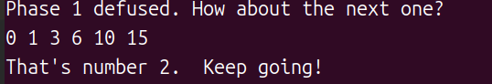

- 第三关反汇编
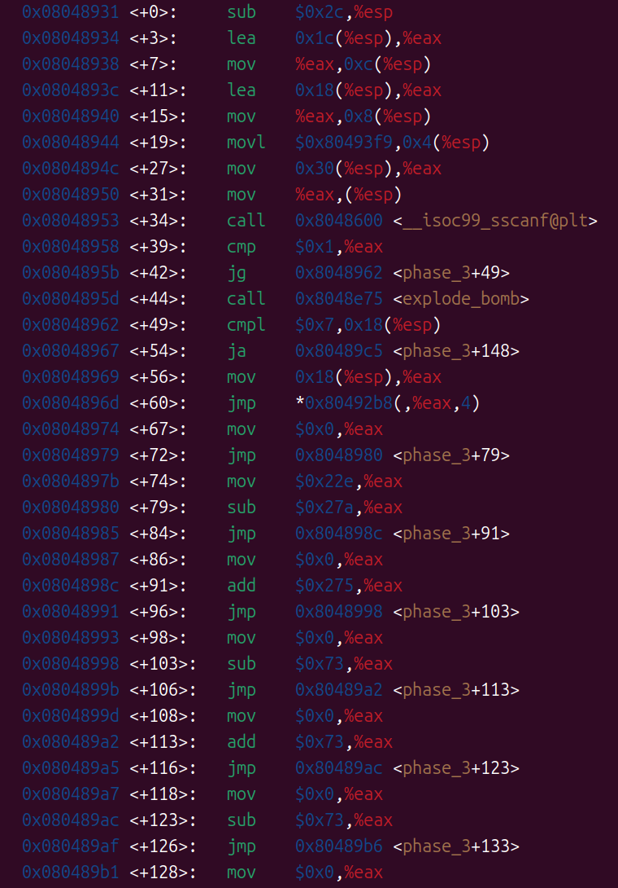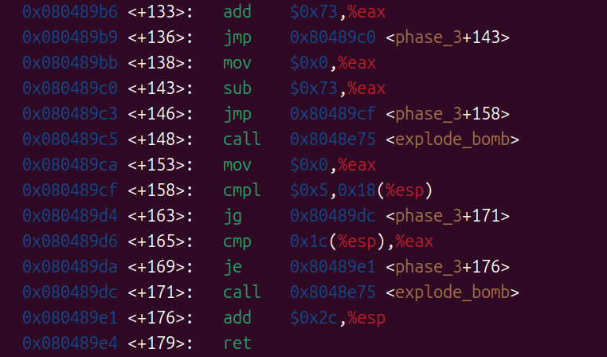
输入部分分析：
call 0x8048600 <__isoc99_sscanf@plt> ; 调用sscanf
cmp $0x1,%eax ; sscanf返回值必须 >1
jg 0x8048962 <phase_3+49>
call 0x8048e75 <explode_bomb> ; 不满足就炸
cmpl $0x7,0x18(%esp)
ja 0x80489c5 <phase_3+148> ; 大于7就炸
因此输入两个数，第一个数决定第二个数
跳转表具体地址如上：
只考虑X=0:
(jump过程被隐去)
0x0804897b <+74>: mov $0x22e,%eax
0x08048980 <+79>: sub $0x27a,%eax
0x0804898c <+91>: add $0x275,%eax
0x08048998 <+103>: sub $0x73,%eax
0x080489a2 <+113>: add $0x73,%eax
0x080489ac <+123>: sub $0x73,%eax
0x080489b6 <+133>: add $0x73,%eax
0x080489c0 <+143>: sub $0x73,%eax
答案是438
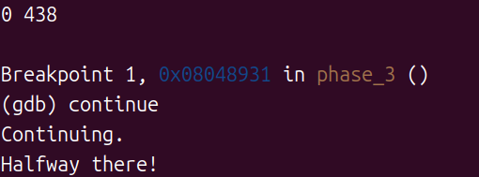
成功来到第四关
- 第四关反汇编（包含反汇编函数func4）
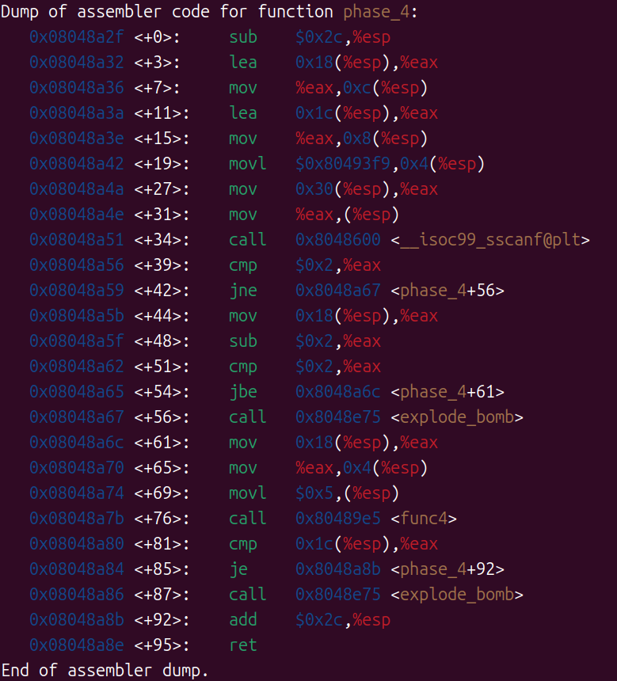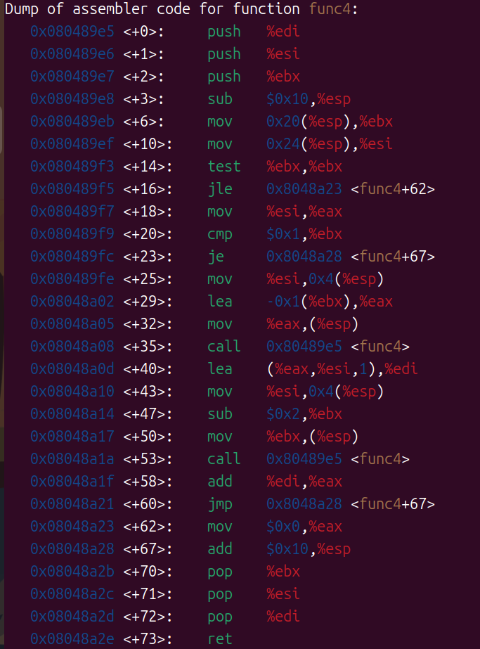
解析：
0x08048a51 <+34>: call 0x8048600 <__isoc99_sscanf@plt>
0x08048a56 <+39>: cmp $0x2,%eax
首先，要输入两个数
0x08048a5f <+48>: sub $0x2,%eax
0x08048a62 <+51>: cmp $0x2,%eax
其次，第二个数x要是2或者3或者4
0x08048a6c <+61>: mov 0x18(%esp),%eax
0x08048a70 <+65>: mov %eax,0x4(%esp)
0x08048a74 <+69>: movl $0x5,(%esp)
0x08048a7b <+76>: call 0x80489e5 <func4>
调用函数func4(5,x),即答案
解析func4:
0x080489eb <+6>: mov 0x20(%esp),%ebx
0x080489ef <+10>: mov 0x24(%esp),%esi
第一个参数x->%ebx，第二个参数y->%esi
0x080489f3 <+14>: test %ebx,%ebx
0x080489f5 <+16>: jle 0x8048a23 <func4+62>
0x08048a23 <+62>: mov $0x0,%eax
即x<=0则return 0；
0x080489f7 <+18>: mov %esi,%eax
0x080489f9 <+20>: cmp $0x1,%ebx
0x080489fc <+23>: je 0x8048a28 <func4+67>
即x==1,则return y;

0x080489fe <+25>: mov %esi,0x4(%esp)
0x08048a02 <+29>: lea -0x1(%ebx),%eax
0x08048a05 <+32>: mov %eax,(%esp)
0x08048a08 <+35>: call 0x80489e5 <func4>
调用func4(x-1,y)
0x08048a0d <+40>: lea (%eax,%esi,1),%edi
0x08048a10 <+43>: mov %esi,0x4(%esp)
0x08048a14 <+47>: sub $0x2,%ebx
0x08048a17 <+50>: mov %ebx,(%esp)
0x08048a1a <+53>: call 0x80489e5 <func4>
0x08048a1f <+58>: add %edi,%eax
这几步%edi=func4(x-1,y),%eax=func4(x-2,y)，最后返回两者相加
因此答案是func4(5,3)，3或func4(5,4)，4，,即36 3 或48 4或24 2
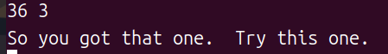

- 第五关反汇编
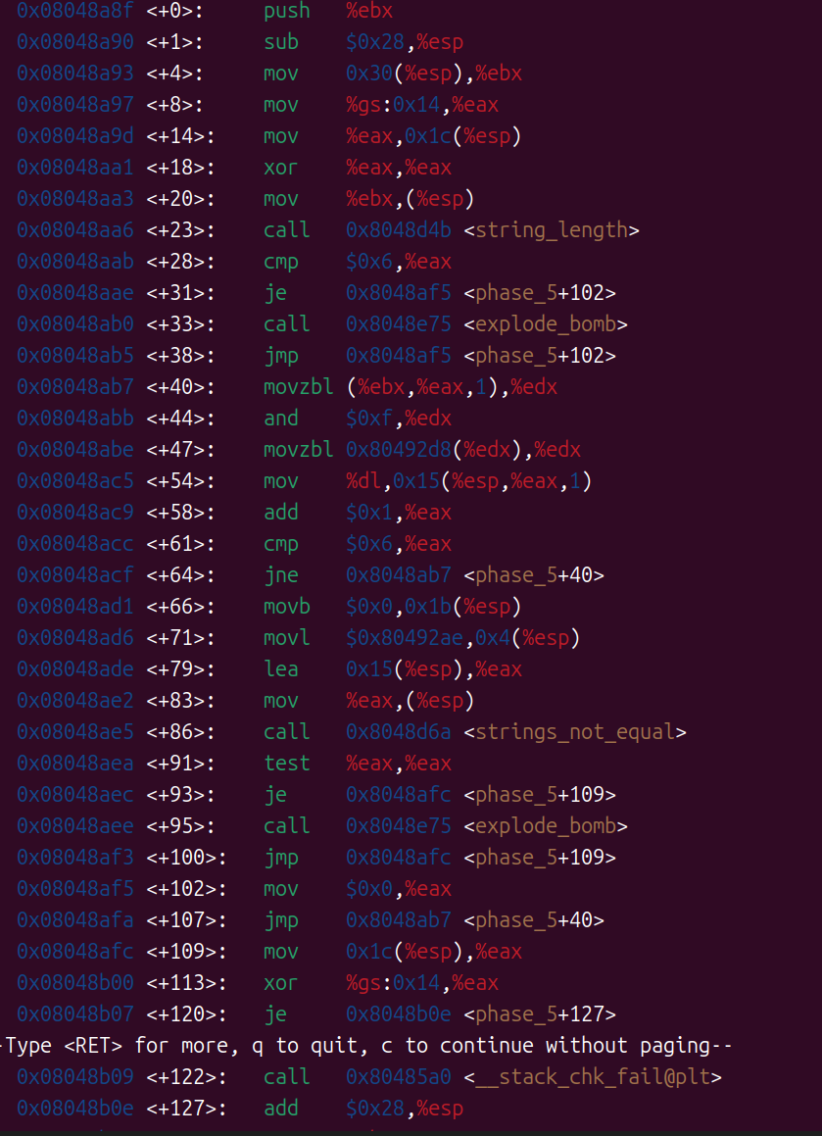
解析：
0x08048a8f <+0>: push %ebx
0x08048a90 <+1>: sub $0x28,%esp
0x08048a93 <+4>: mov 0x30(%esp),%ebx
0x08048a97 <+8>: mov %gs:0x14,%eax
0x08048a9d <+14>: mov %eax,0x1c(%esp)
0x08048aa1 <+18>: xor %eax,%eax
0x08048aa3 <+20>: mov %ebx,(%esp)
0x08048aa6 <+23>: call 0x8048d4b <string_length>
0x08048aab <+28>: cmp $0x6,%eax
0x08048aae <+31>: je 0x8048af5 <phase_5+102>
0x08048ab0 <+33>: call 0x8048e75 <explode_bomb>
0x08048afa <+107>: jmp 0x8048ab7 <phase_5+40>
输入字符串：长度必须为6
0x08048ab7 <+40>: movzbl (%ebx,%eax,1),%edx
0x08048abb <+44>: and $0xf,%edx
0x08048abe <+47>: movzbl 0x80492d8(%edx),%edx
0x08048ac5 <+54>: mov %dl,0x15(%esp,%eax,1)
0x08048ac9 <+58>: add $0x1,%eax
0x08048acc <+61>: cmp $0x6,%eax
0x08048acf <+64>: jne 0x8048ab7 <phase_5+40>
循环6次进行查表，%edx=(%ebx+%eax)(二进制)，%ebx是输入字符串地址，因此%edx是第%eax个字符，随后与00001111相与，再在0x80492d8(%edx)处查表，之后是转化后字符串与"0x80492ae" 处的字符串比较。
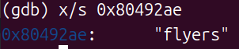
索引: 0 1 2 3 4 5 6 7 8 9 10 11 12 13 14 15
字符: m a d u i e r s n f o t v b y l
ASCII: 0x6d 0x61 0x64 0x75 0x69 0x65 0x72 0x73 0x6e 0x66 0x6f 0x74 0x76 0x62 0x79 0x6c
flyers->9 15 14 5 6 7->(低四位)1001_1111_1110_0101_0110_0111->(可能的字符)ionefg
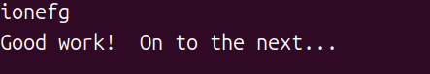

- 第六关反汇编
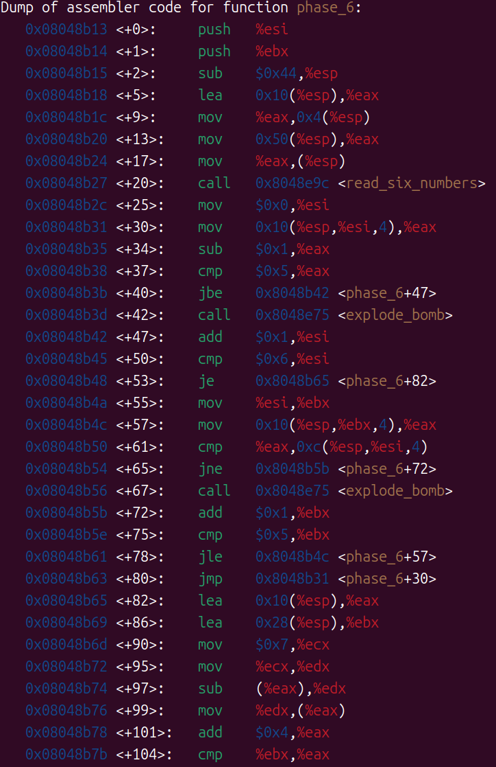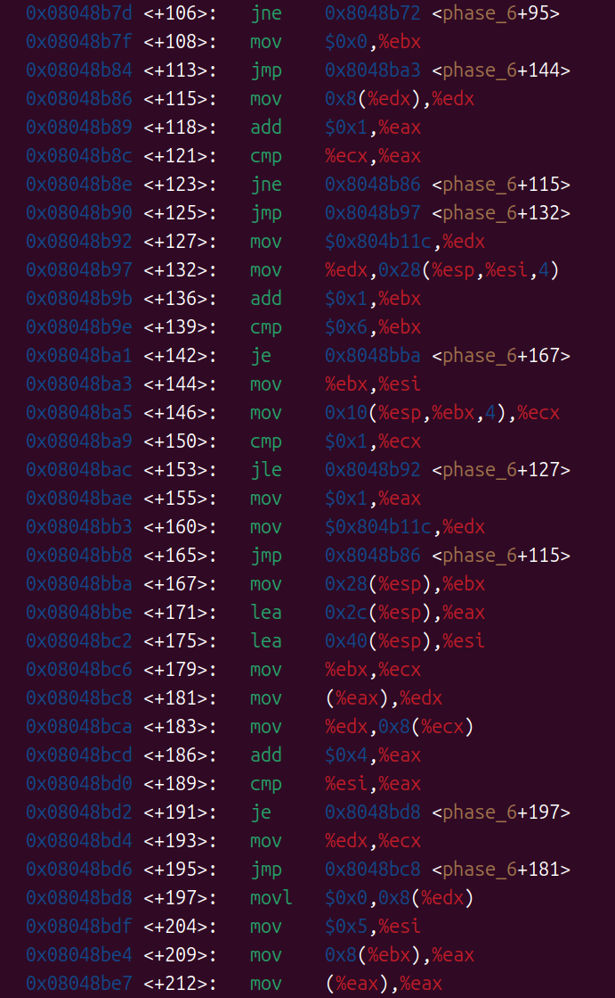
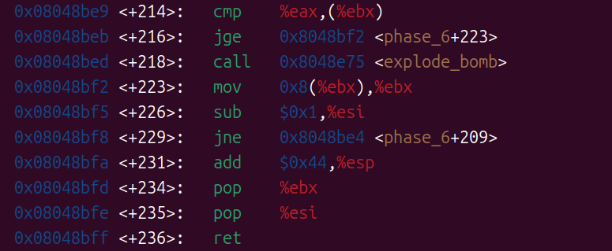
解析：
（1）
0x08048b13 <+0>: push %esi
0x08048b14 <+1>: push %ebx
0x08048b15 <+2>: sub $0x44,%esp
0x08048b18 <+5>: lea 0x10(%esp),%eax
0x08048b1c <+9>: mov %eax,0x4(%esp)
0x08048b20 <+13>: mov 0x50(%esp),%eax
0x08048b24 <+17>: mov %eax,(%esp)
0x08048b27 <+20>: call 0x8048e9c <read_six_numbers>
0x08048b2c <+25>: mov $0x0,%esi
读取六个数字
（2）
0x08048b31 <+30>: mov 0x10(%esp,%esi,4),%eax
0x08048b35 <+34>: sub $0x1,%eax
0x08048b38 <+37>: cmp $0x5,%eax
0x08048b3b <+40>: jbe 0x8048b42 <phase_6+47>
0x08048b3d <+42>: call 0x8048e75 <explode_bomb>
这六个数必须在1到6之间
（3）
0x08048b42 <+47>: add $0x1,%esi
0x08048b45 <+50>: cmp $0x6,%esi
0x08048b48 <+53>: je 0x8048b65 <phase_6+82>
%esi从1~6依次递增循环（外循环）
0x08048b4a <+55>: mov %esi,%ebx
0x08048b4c <+57>: mov 0x10(%esp,%ebx,4),%eax
0x08048b50 <+61>: cmp %eax,0xc(%esp,%esi,4)
0x08048b54 <+65>: jne 0x8048b5b <phase_6+72>
0x08048b56 <+67>: call 0x8048e75 <explode_bomb>
比较判断数组中六个数是否重复
0x08048b5b <+72>: add $0x1,%ebx
0x08048b5e <+75>: cmp $0x5,%ebx
%esi从%esi~5依次递增循环（内循环）
0x08048b61 <+78>: jle 0x8048b4c <phase_6+57>
0x08048b63 <+80>: jmp 0x8048b31 <phase_6+30>
0x08048b65 <+82>: lea 0x10(%esp),%eax
因此，六个数必须是1~6全排列
（4）
0x08048b65 <+82>: lea 0x10(%esp),%eax
0x08048b69 <+86>: lea 0x28(%esp),%ebx
0x08048b6d <+90>: mov $0x7,%ecx
0x08048b72 <+95>: mov %ecx,%edx
0x08048b74 <+97>: sub (%eax),%edx
0x08048b76 <+99>: mov %edx,(%eax)
0x08048b78 <+101>: add $0x4,%eax
0x08048b7b <+104>: cmp %ebx,%eax
0x08048b7d <+106>: jne 0x8048b72 <phase_6+95>
循环将数组中i变为7-i

0x08048b7f <+108>: mov $0x0,%ebx
0x08048b84 <+113>: jmp 0x8048ba3 <phase_6+144>
初始化六个节点
0x08048b86 <+115>: mov 0x8(%edx),%edx
0x08048b89 <+118>: add $0x1,%eax
0x08048b8c <+121>: cmp %ecx,%eax
0x08048b8e <+123>: jne 0x8048b86 <phase_6+115>
0x08048b90 <+125>: jmp 0x8048b97 <phase_6+132>
0x08048b92 <+127>: mov $0x804b11c,%edx
0x08048b97 <+132>: mov %edx,0x28(%esp,%esi,4)
0x08048b9b <+136>: add $0x1,%ebx
0x08048b9e <+139>: cmp $0x6,%ebx
0x08048ba1 <+142>: je 0x8048bba <phase_6+167>
0x08048ba3 <+144>: mov %ebx,%esi
0x08048ba5 <+146>: mov 0x10(%esp,%ebx,4),%ecx
0x08048ba9 <+150>: cmp $0x1,%ecx
0x08048bac <+153>: jle 0x8048b92 <phase_6+127>
0x08048bae <+155>: mov $0x1,%eax
0x08048bb3 <+160>: mov $0x804b11c,%edx
0x08048bb8 <+165>: jmp 0x8048b86 <phase_6+115>
主循环，获取数组中的数字x,并遍历链表，根据 6 个转换后的数字，依次存入对应节点地址
0x08048bba <+167>: mov 0x28(%esp),%ebx
0x08048bbe <+171>: lea 0x2c(%esp),%eax
0x08048bc2 <+175>: lea 0x40(%esp),%esi
0x08048bc6 <+179>: mov %ebx,%ecx
0x08048bc8 <+181>: mov (%eax),%edx
0x08048bca <+183>: mov %edx,0x8(%ecx)
0x08048bcd <+186>: add $0x4,%eax
0x08048bd0 <+189>: cmp %esi,%eax
0x08048bd2 <+191>: je 0x8048bd8 <phase_6+197>
0x08048bd4 <+193>: mov %edx,%ecx
0x08048bd6 <+195>: jmp 0x8048bc8 <phase_6+181>
0x08048bd8 <+197>: movl $0x0,0x8(%edx)
链接到链表位置
（6）
0x08048bd8 <+197>: movl $0x0,0x8(%edx)
0x08048bdf <+204>: mov $0x5,%esi
0x08048be4 <+209>: mov 0x8(%ebx),%eax
0x08048be7 <+212>: mov (%eax),%eax
0x08048be9 <+214>: cmp %eax,(%ebx)
0x08048beb <+216>: jge 0x8048bf2 <phase_6+223>
0x08048bed <+218>: call 0x8048e75 <explode_bomb>
0x08048bf2 <+223>: mov 0x8(%ebx),%ebx
0x08048bf5 <+226>: sub $0x1,%esi
0x08048bf8 <+229>: jne 0x8048be4 <phase_6+209>
0x08048bfa <+231>: add $0x44,%esp
验证新链表是否降序
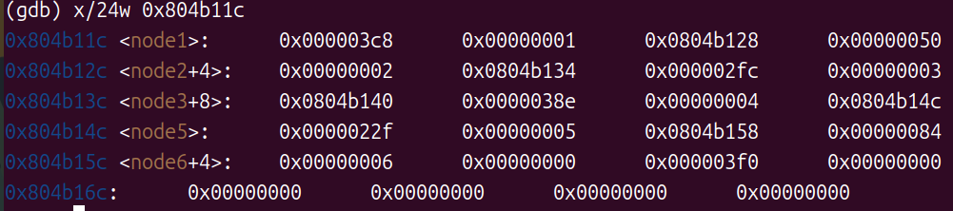

原链表如上，node1~6分别为968，80，764，910，559，132，降序则为node1,4,3,5,6,2，用7-x的转化方法：应输入6 3 4 2 1 5
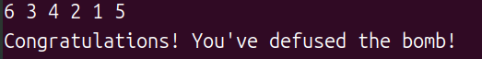

- 隐藏关
反汇编phase_defused:
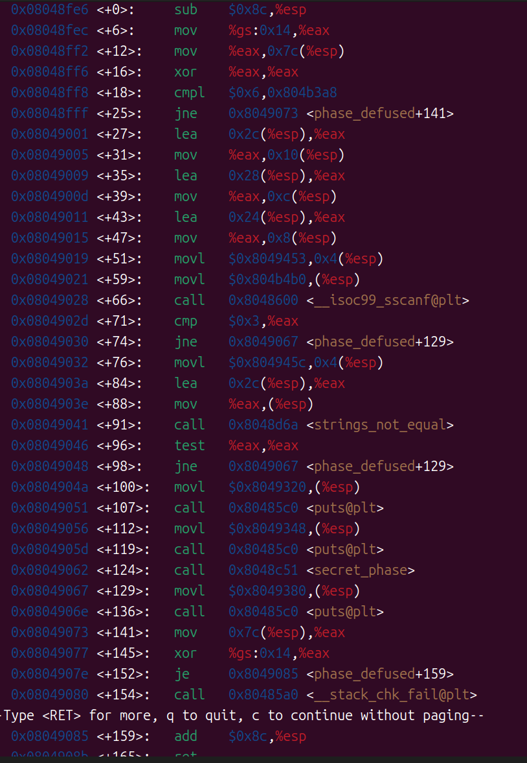
0x08048ff8 <+18>: cmpl $0x6,0x804b3a8
0x08048fff <+25>: jne 0x8049073 <phase_defused+141>
即只有解锁所有关卡才可开启隐藏关
movl $0x804b4b0, (%esp) # 把输入读到这里
call 0x8048600 <__isoc99_sscanf@plt>
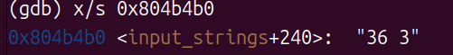
这个位置恰好是第四关输入
而隐藏密码是
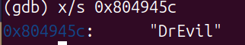
因此，第四关额外输入DrEvil可以解锁隐藏关
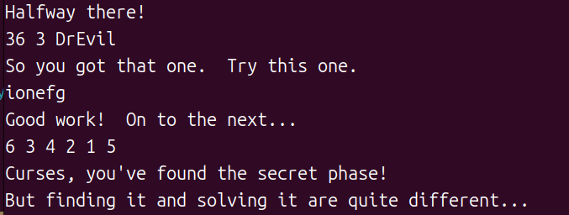
反汇编：
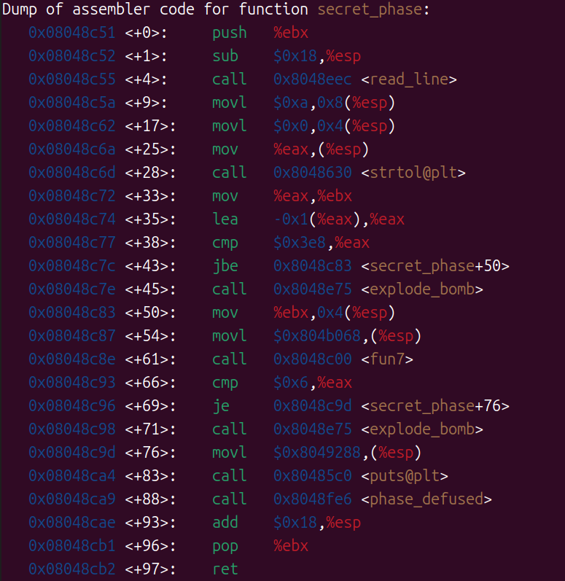
解析：
0x08048c74 <+35>: lea -0x1(%eax),%eax
0x08048c77 <+38>: cmp $0x3e8,%eax
0x08048c7c <+43>: jbe 0x8048c83 <secret_phase+50>
输入x必须在1~1001中
0x08048c83 <+50>: mov %ebx,0x4(%esp)
0x08048c87 <+54>: movl $0x804b068,(%esp)
0x08048c8e <+61>: call 0x8048c00 <fun7>
0x08048c93 <+66>: cmp $0x6,%eax
即fun7(root,x)=6
反汇编fun7:
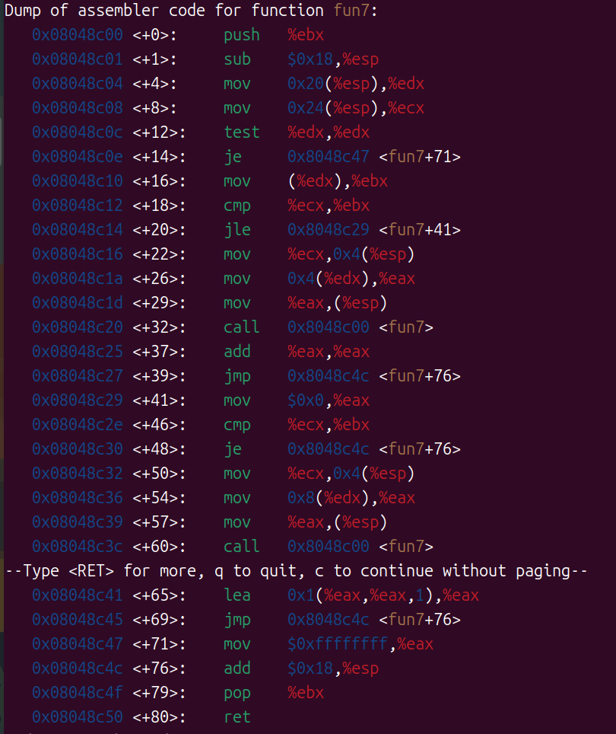
可以抽象为：
int fun7(node* n, int val) {
if (n == NULL) return -1;
if (n->value > val) return 2 * fun7(n->left, val);
else if (n->value == val) return 0; }
else return 2 * fun7(n->right, val) + 1;
}
由于fun7(root,x)=6,则fun7(root->left,x)=3,fun7(root->left->right)=1,fun7(root->left->right->right)=0;
即x==*root->left->right->right
*root如上
*root->left如上
*root->left->right如上
结果为0x23即十进制下35
